NÁVOD K INSTALACI A POUŽITÍ

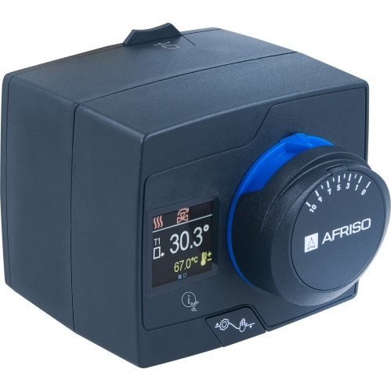Regulátor konstantní teploty

ARC 345 ProClick

Afriso spol. s r.o.

Komerční 520

251 01 Nupaky

+420 272 953 636

[info@afriso.cz](mailto:info@afriso.cz)



Upozornění

Manuál lze stáhnou z webových stránek [www.eshop.afriso.cz](http://www.eshop.afriso.cz)

Varování

Instalaci, uvedení do provozu a demontáž smí provádět pouze vyškolený personál. Práce na elektrických obvodech smí provádět pouze autorizovaný elektrikář.



Změny a úpravy provedené neoprávněnými osobami mohou být nebezpečné a jsou z bezpečnostních důvodů zakázány.

Regulátor konstantní teploty **ARC 345 ProClick** pracuje se síťovým napájecím napětím 230 V AC. Toto napětí může způsobit vážné zranění nebo smrt.

Nedovolte, aby přišel regulátor do kontaktu s vodou.

Na regulátoru neprovádějte žádné úpravy.

Před instalací regulátoru si přečtěte příručku směšovacího ventilu.

Aplikace

Regulátor se používá v topných a chladicích zařízeních. Montuje se přímo na 3 a 4cestné směšovací ventily. Reguluje teplotu na základě okolní teploty a nastavené topné křivky. Kromě toho může řídit činnost oběhového čerpadla. Umožňuje také připojit pokojový termostat pro vzdálenou změnu teploty.

Vybavení

Regulátor je vybaven:

* třemi snímači teploty se dvěma adaptéry pro montáž na trubku,
* kabelem pro ovládání činnost oběhového čerpadla,
* napájecím kabelem zakončeným zástrčkou.

Pokyny k instalaci na ventil ARV ProClick

Regulátor konstantní teploty **ARC ProClick** je z výroby nastaven na 50 % otevření (poloha „5“ na stupnici regulátoru). Aby bylo možné provést instalaci na ventil správně, musí být také ventil nastaven do polohy otevření 50 %.

1. Odstraňte kolečko a modrý kroužek ze směšovacího ventilu **ARV ProClick** (Obr. 1). Za tímto účelem vytáhněte kolečko ventilu **ARV ProClick** směrem k sobě v ose ventilu. Konstrukce také umožňuje zvednout jej pomocí plochého šroubováku. K tomu jsou určena vybrání po stranách. Podobně odstraňte modrý kroužek.

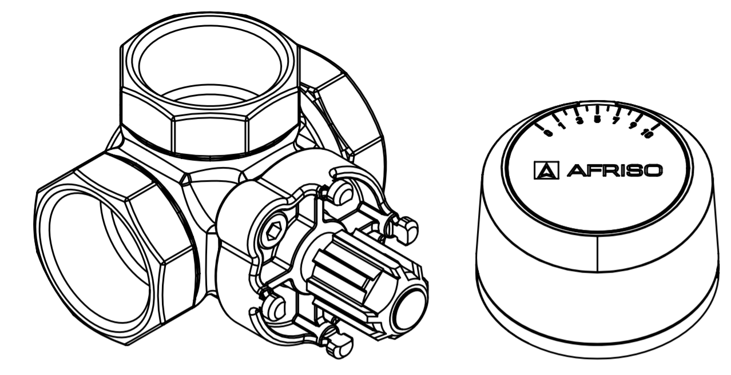

Obr. 1 Pohled na ventil ARV ProClick s demontovaným knoflíkem.

1. Nastavte směšovací ventil na „50 % otevření“, tj. tak, aby střed jeho uzávěru byl přesně v polovině mezi vstupem horké vody a vstupem studené vody 3cestného ventilu nebo přesně v ose výstupu do instalace a zpětného toku do kotle u čtyřcestného ventilu (jak je patrné z obrázků Obr. 2 a Obr. 3).

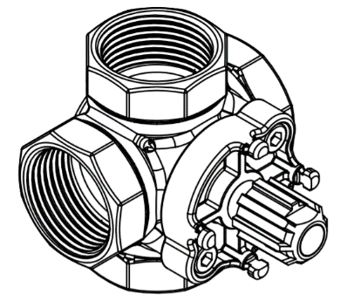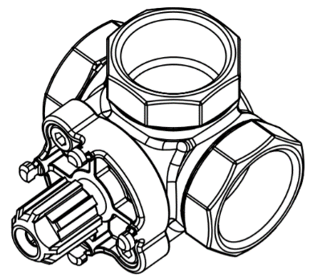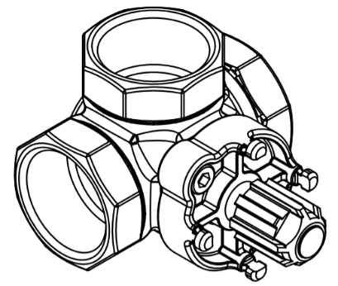

Obr. 2 Třícesný ventil (pozice 1 a 2), čtyřcesný ventil.

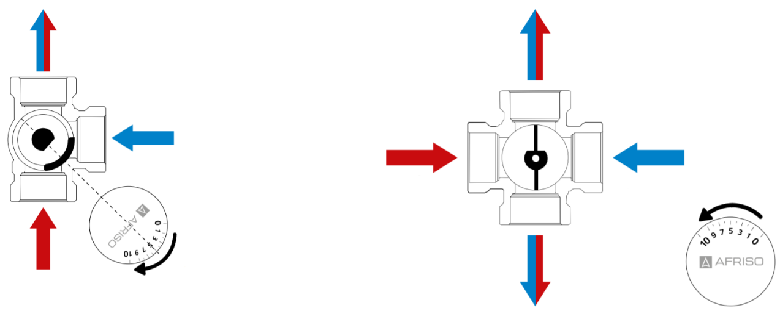

Studená voda

Zpětný tok z instalace

Horká voda

Vstup z kotle

Smíšená voda

Výstup do instalace

Zpětný tok do kotle

Směr zavírání

Směr zavírání

Obr. 3 Třícesný/čtyřcesný ventil.

Pokyny k instalaci na ventil ARV ProClick

1. Nasuňte servopohon na směšovací ventil, dokud se 4 upevňovací body ventilu **ProClick** nenacházejí uvnitř odpovídajících otvorů na zadní straně regulátoru a upevňovací mechanismus se nezajistí 🡪 „cvaknutí“ (Obr. 4). Systém **ProClick** nevyžaduje použití žádných nástrojů.

Obr. 4 Montáž regulátoru konstantní teploty ARC ProClick.

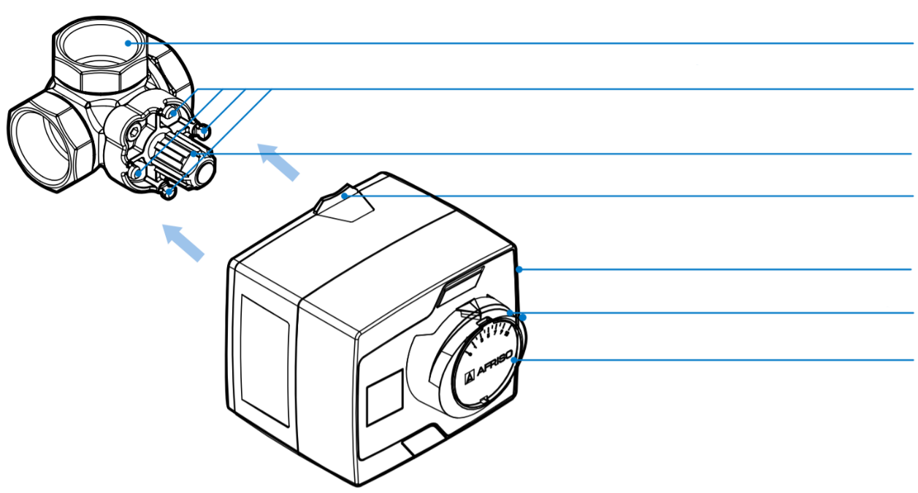

ventil **ARV ProClick**

čtyři připojovací body pro mechanismus **ProClick**

výřez na adaptéru

tlačítko pro vyjmutí servopohonu

regulátor **ARC** **ProClick**

mechanismus pro nastavení

oboustranná stupnice

Regulátor lze instalovat v jedné ze čtyř poloh (obr. 8.), displej se vždy automaticky otočí do vodorovné polohy. Indikátor modrého kroužku by měl směřovat nahoru. Pokud je v jiné poloze, když je regulátor namontován na ventilu, vytáhněte knoflík, odstraňte modrý kroužek a znovu jej umístěte ve správné poloze.

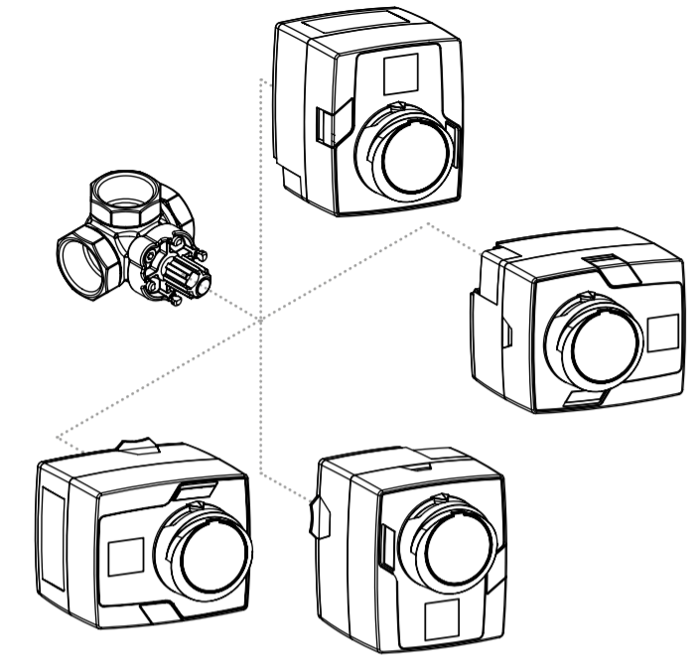 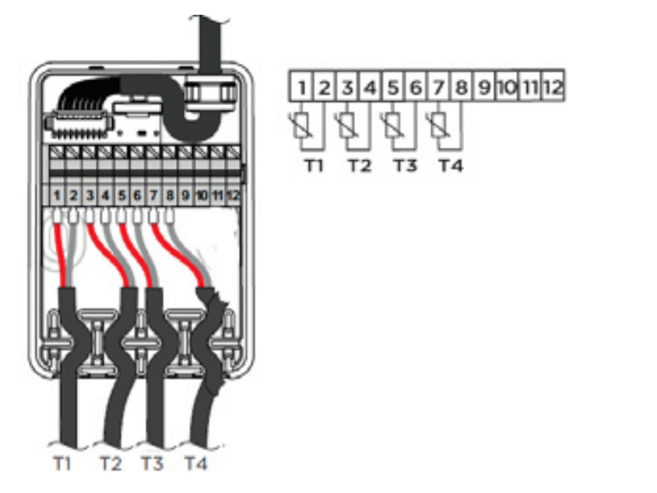

Obr. 5 Doporučené montážní polohy. Obr. 6 Připojovací skříň pro regulátor ARC 345 ProClick.

1. Příslušné snímače teploty (T1, T2, T3 a T4) by měly být instalovány podle znázorněného schématu pomocí adaptérů obsažených v sadě. Senzor T2 je externí senzor, který by měl být namontován na zeď na severní straně ve výšce nejméně 2 metry nad úrovní terénu.
2. Poté připojte příslušné senzory podle Obr. 5.
3. Připojte oběhové čerpadlo k regulátoru.
4. Připojte zařízení k napájení (230 V AC).

Nastavení ARC 345 ProClick

1. **Spuštění nastavení regulátoru**

Odstraňte ovládací kolečko (Obr. 7) a poté současně stiskněte  a . Tlačítka podržte po dobu 5 sekund.

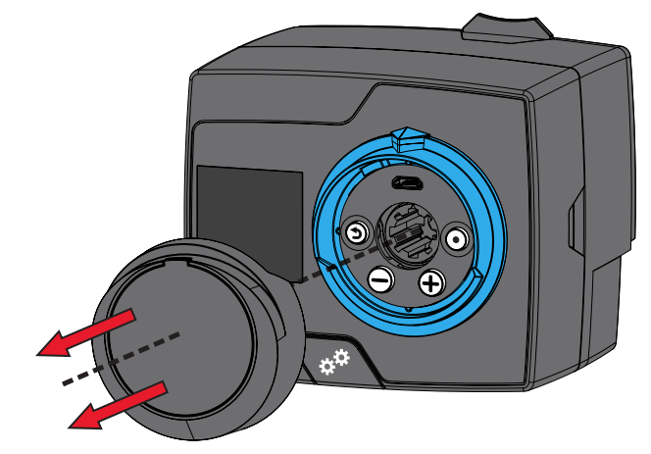

Obr. 7 Tlačítka pod kolečkem regulátoru ACT ProClick.

1. **Výběr jazyka**

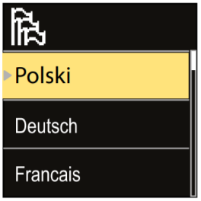

Pomocí tlačítek  a  vyberte příslušný jazyk a poté potvrďte stisknutím .

1. **Výběr schématu**

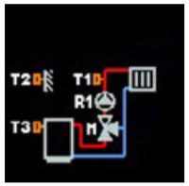

Vyberte příslušné schéma, které odpovídá instalaci. Můžete si vybrat ze dvou schémat s ventilem namontovaným na přívodním potrubí, dvou schémat pro připojení dalšího regulátoru v BUS komunikaci a dvou schémat se čtyřcestným ventilem.

1. **Sklon topné křivky**

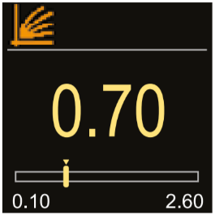

Vyberte příslušný sklon topné křivky. Ta určuje hodnotu teploty přívodu do zařízení při dané teplotě měřené venku. Čím větší je sklon topné křivky, tím má topné médium vyšší teplotu. Tovární nastavení pro radiátorové vytápění je 1 a 0,5 pro povrchovou instalaci. Parametry topné křivky lze také změnit po konfiguraci regulátoru (parametry P2.1 a P2.2).

1. **Směr otevírání**

Nastavení  udává směr otevírání ventilu ve směru hodinových ručiček. Nastavení  udává směr otevírání ventilu doleva proti směru hodinových ručiček. Otevření ventilu pro funkci ohřevu znamená zvýšení teploty za ventilem a pro funkci chlazení - pokles.

1. **Výběr měřítka**

Posledním krokem je použití příslušné stupnice „od 0 do 10“ nebo „od 10 do 0“ podle zvoleného schématu. Chcete-li změnit stupnici, vyjměte destičku, otočte ji a vložte zpět.

Předprogramované režimy

Zdroj tepla vpravo

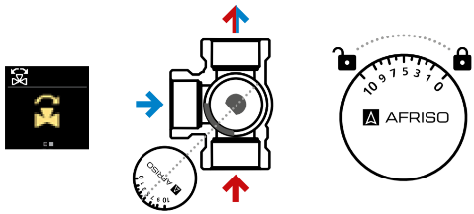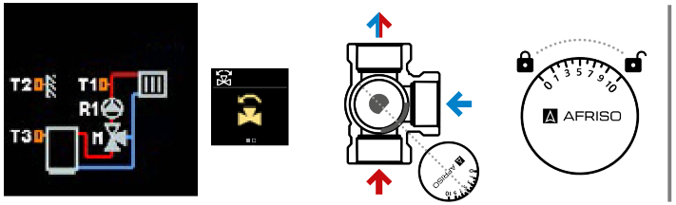

Obr. 8 Schéma s 3cestným směšovacím ventilem na přívodu

(povrchové nebo radiátorové vytápění)

Zdroj tepla vpravo

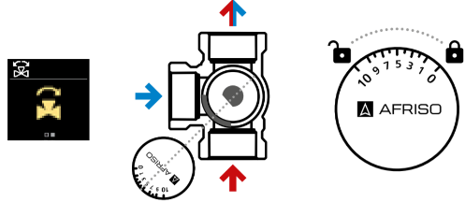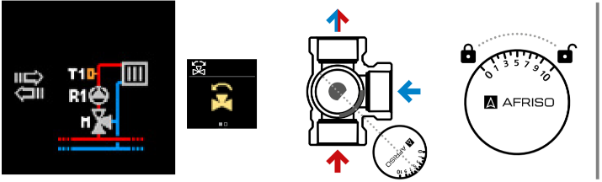

Obr. 9 Schéma s 3cestným směšovacím ventilem na přívodu (povrchové nebo radiátorové vytápění).

Možnost připojení dalšího regulátoru v BUS komunikaci.

Obr. 10 Schéma se 4cestným směšovacím ventilem (povrchové vytápění nebo radiátorové vytápění)

s aktivní funkcí ochrany zpětné teploty.

Zdroj tepla vpravo

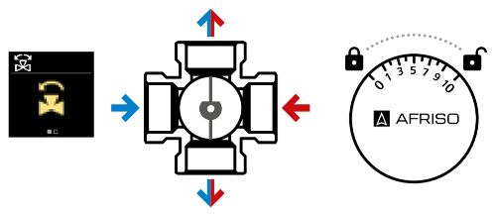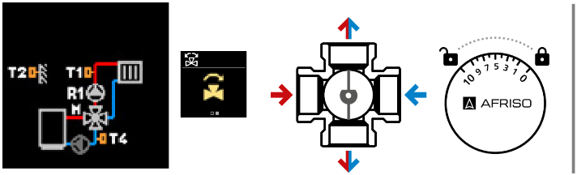

Nastavení teplotní křivky

**Problém Doporučená akce**

Příliš nízká pokojová teplota Zvyšte hodnotu parametru P2.2

Příliš vysoká pokojová teplota Snižte hodnotu parametru P2.2

Příliš nízká pokojová teplota (během mrazů) Zvyšte hodnotu parametru P2.1

Příliš vysoká pokojová teplota (během mrazů) Snižte hodnotu parametru P2.1

V mrazivém období je pokojová teplota Snižte hodnotu parametru P2.1 a zvyšte

optimální, jinak je příliš chladno hodnotu parametru P2.2

V mrazivém období je pokojová teplota Zvyšte hodnotu parametru P2.1 a snižte

optimální, jinak je příliš horko hodnotu parametru P2.2

Popis symbolů na displeji

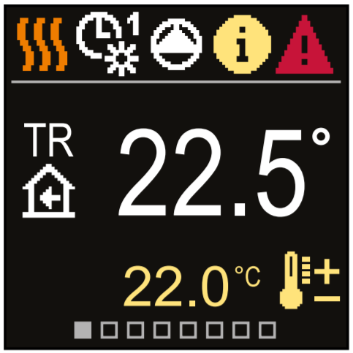

Požadovaná nebo vypočtená teplota

Měřená teplota

Signalizace vybraných možností

Režim vytápění  Otočte směšovací ventil ve směru hodinových ručiček



Režim chlazení  Aktivujte manuální režim



Činnost podle harmonogramu  Párty režim



- denní teplota

 Činnost podle harmonogramu  ECO režim

- noční teplota

Požadovaná pokojová teplota  Prázdninový režim



během dne

Požadovaná pokojová teplota  Přepnout na letní režim



v noci

 Vypnutí regulátoru  Program podlahového vytápění

 Manuální režim  Konstantní regulace teploty

 Oběhové čerpadlo běží  Posílení vytápění

 Otočte směšovací ventil doleva  Aktivace funkce po připojení

termostatu



**Zpráva** - zpráva zobrazená žlutě. Při překročení maximální teploty nebo aktivaci funkce protimrazové ochrany. Pokud se teplota vrátí na bezpečné hodnoty, symbol zešedne. Historie zpráv je uložena v nabídce „Informace“.

**Varování** – zpráva zobrazena červeně, když selže teplotní senzor. Po odstranění poruchy zešedne. Historie událostí se ukládá do nabídky „Informace“.



Požadovaná nebo vypočtená Teplota zdroje tepla odečtená z



teplota hlavního regulátoru

Pokojová teplota Porucha snímače teploty

Teplota za směšovacím ventilem Senzor teploty není připojen

Venkovní teplota Teplotní omezení za ventilem z

Teplota zpátečky důvodu nepřiměřené teploty

Teplota zdroje tepla/chladu zdroje tepla

Teploty měřené senzory: Omezení teploty z důvodu dosažení

T1, T2, T3 a T4 maximálního rozdílu mezi vtokem a

zpátečkou

Naměřená venkovní teplota Zvýšení teploty za ventilem po hlavním regulátorem překročení maximální teploty zdroje tepla

Mapa nabídky MENU regulátoru

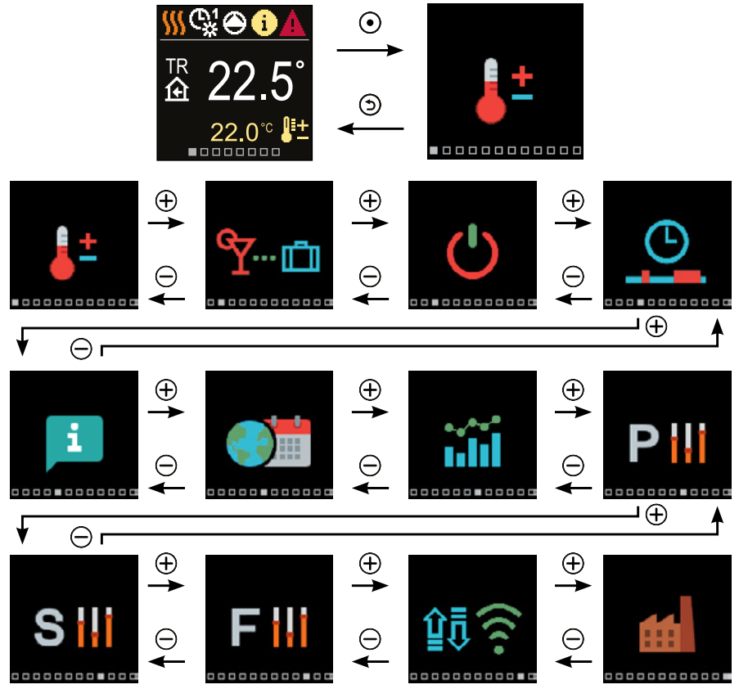

Parametry P

Požadované teploty

Požadované teploty

Uživatelské funkce

Pracovní režim

Časové programy

Informace

Obrazovka

Statistiky

Parametry S

Parametry F

Zařízení

Tovární nastavení

Technické specifikace

**Parametr/část Hodnota/materiál**

Točivý moment 6 Nm

Úhel natočení 90°

Čas natočení o 90° 120 s

Napájecí napětí 230 V AC

Teplota okolí 5 – 40 °C

Spotřeba energie max 3 W

Stupeň ochrany IP 42

Rozměry 86,5x80,4x95 mm

Hmotnost 800 g

Provozní režim Topení/chlazení

Délka napájecího kabelu 2 m, zakončeno zástrčkou

Délka kabelu senzoru za směšovacím ventilem 1 m

Délka kabelu zdroje tepla/chlazení/zpátečky 3 m

Parametry vodiče pro externí snímač Délka: max 50 m, průřez: min 0,5 mm2

Rozměry termočlánku Ø5 x 30 mm

Typ teplotního senzoru Pt1000

Délka kabelu k ovládání oběhového čerpadla 0,5 m

Používání regulátoru konstantní teploty ARC 345 ProClick

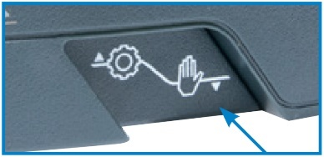Pokud je přepínač v horní poloze je používán režim automatického provozu. Stisknutím tlačítka je umožněn ruční provoz, to znamená, možnost nastavení pomocí otočného kolečka. Při používání ručního režimu se na displeji zobrazí ikona  (manuální provoz).

Schválení a certifikáty

Regulátor konstantní teploty **ARC 345 ProClick** splňuje směrnice EU:

LVD: pro nízkonapěťová elektrická zařízení 2014/35/EC,

EMC: pokud jde o elektromagnetickou kompatibilitu 2014/30/ES,

RoHS II: týkající se omezení používání nebezpečných látek v elektrických zařízeních a elektronické 2011/65 / ES + Příloha II 2015/863 / ES,

REACH: týkající se registrace, hodnocení, autorizace a omezení použití chemikálií 1907/2006 / EC

Regulátor konstantní teploty **ACT 343 ProClick** splňuje následující normy:

* PN-EN 60730-1: 2011
* PN-EN 60730-2-9: 2010
* PN-EN 60730-2-11: 2008
* PN-EN 61000-6-1: 2007
* PN-EN 61000-6-3: 2007 + EN61000-6-3: 2007 / A1: 2011

Údržba

Regulátor konstantní teploty **ARC 345 ProClick** je odolný vůči povětrnostním vlivům a nevyžaduje žádnou údržbu.

Likvidace

1. Odpojte napájení zařízení.

2. Demontujte zařízení.

3. V zájmu ochrany životního prostředí nevyhazujte zařízení mimo provoz spolu s netříděným odpadem. Zařízení doručte na příslušné sběrné místo.

Regulátor konstantní teploty **ARC 345 ProClick** je vyrobeno z materiálů, které lze recyklovat.

Záruka

Informace o záruce naleznete v našich podmínkách na www.afriso.cz nebo ve Vaší kupní smlouvě.

Autorská práva

Autorské právo na montážní a provozní návod patří společnosti AFRISO spol. s r.o.. Bez písemného souhlasu je zakázán dotisk, překlad a duplikace. Změna technických podrobností, ať už psaných, nebo ve formě obrázků, je zákonem zakázána. Vyhrazujeme si právo provádět změny bez předchozího upozornění.

Spokojenost zákazníka

Pro AFRISO spol. s r.o. je spokojenost zákazníků na prvním místě. Máte-li tedy jakékoli dotazy, návrhy nebo problémy s výrobkem, kontaktujte nás přes e-mail: [info@afriso.cz](mailto:info@afriso.cz) nebo telefonicky: +420 272 953 636.

Adresa

Adresy společností zastupujících skupinu AFRISO po celém světě lze nalézt na [www.afriso.cz](http://www.afriso.cz).

Dodatek návodu k použití regulátoru ARC 345 ProClick

POŽADOVANÉ TEPLOTY

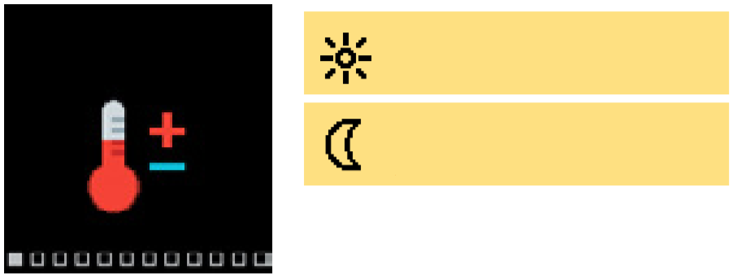

Denní teplota

Noční teplota

UŽIVATELSKÉ FUNKCE



Eco

Prázdniny

Párty

PRACOVNÍ REŽIM

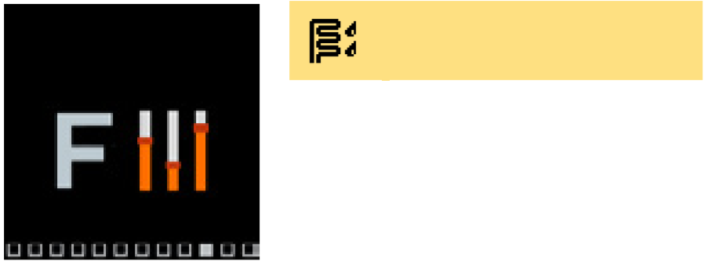

Podlahové vytápění

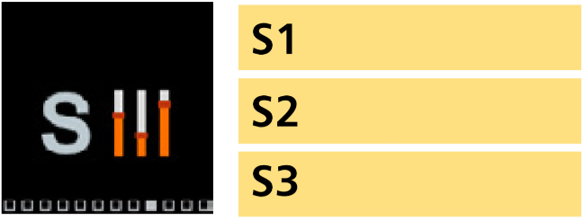

Základní

Směšovací okruh

Zdroj tepla



První program

Druhý program

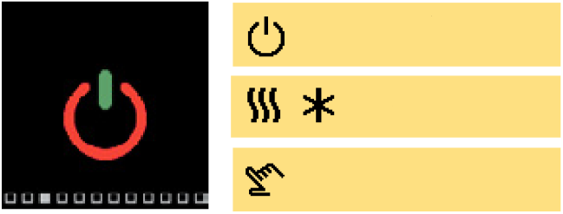

Vypnutí regulátoru

Topení/chlazení

Manuální režim

ČASOVÉ PROGRAMY

INFORMACE

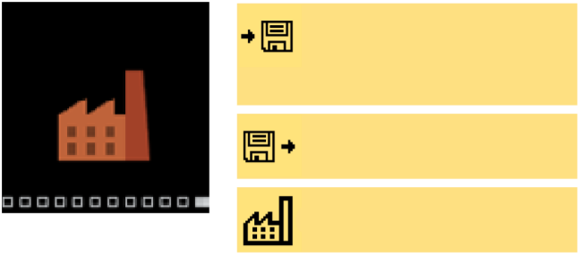

Ukládání uživatelských nastavení

Načítání nastavení

Výchozí nastavení

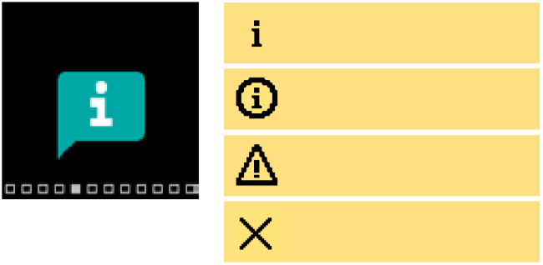

O regulátoru

Zprávy

Poruchy

Mazání zpráv

OBRAZOVKA



Jazyk

Čas a datum

Jas

Opustit MENU

STATISTIKY



Schéma

Rozvrh prací

Změna protokolu

PARAMETRY P

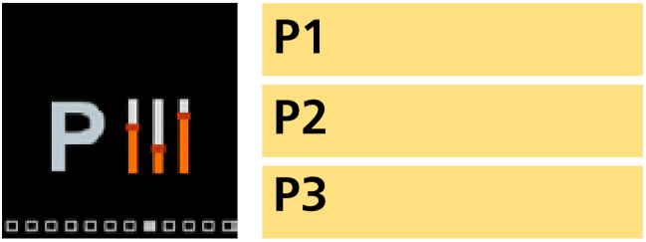

Základní

Směšovací okruh

Zdroj tepla

PARAMETRY S

PARAMETRY F

ZAŘÍZENÍ

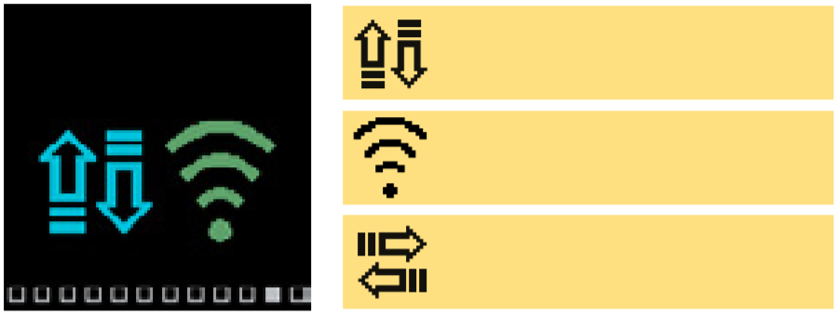

Zařízení COM

Zařízení 686

Zařízení BUS

TOVÁRNÍ NASTAVENÍ

Nastavení uživatelských P-parametrů

Nastavení uživatelských P-parametrů

Nastavení uživatelských S-parametrů

Nastavení uživatelských S-parametrů

Nastavení uživatelských S-parametrů